Tradicní vánocní koledy
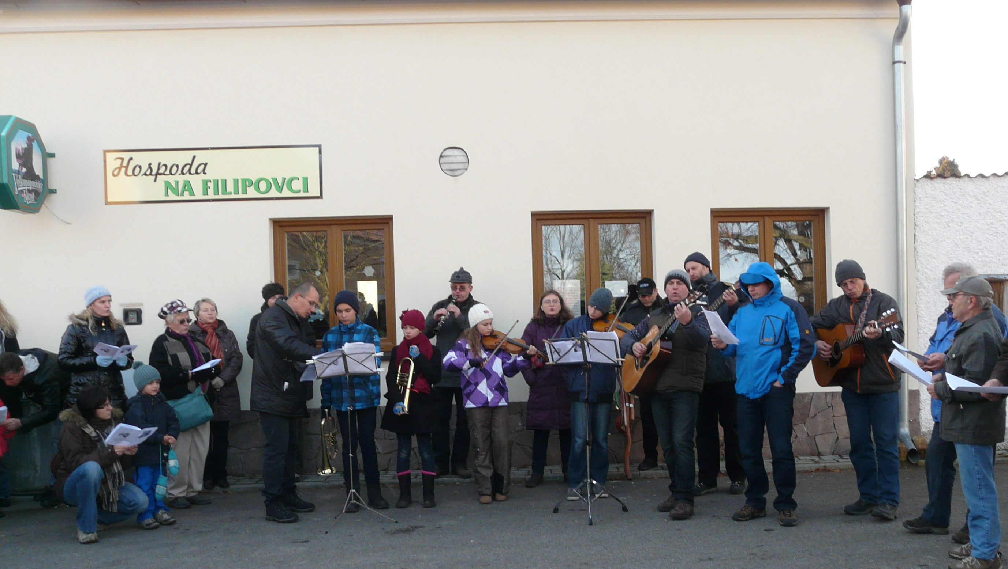
na návSI

24.12.2015

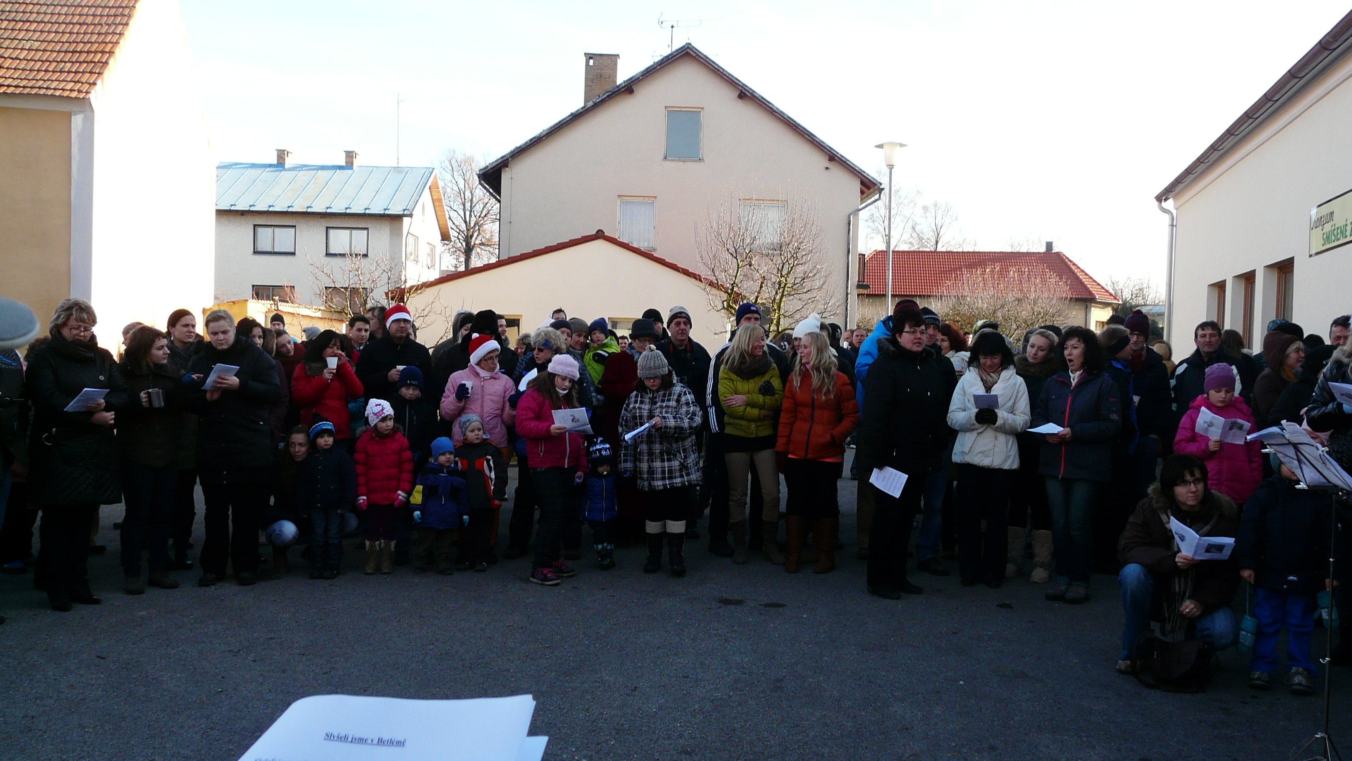
Ve 12.00 hod.
V DOUBRAVICI

